Подавайте заявления в ЗАГС без очереди
19.05.2017 10:45

В 2016 году министерством государственно-правового развития Магаданской области завершены мероприятия по организации предоставления государственных услуг в сфере регистрации актов гражданского состояния в электронном виде посредством Единого портала государственных услуг (www.gosuslugi.ru).
Ниже приводится пошаговая инструкция для реализации указанной возможности.
Заявление в электронном виде на Единый портал государственных и муниципальных услуг (далее – ЕПГУ) в любой отдел ЗАГС Магаданской области можно подать на следующие услуги:
- государственная регистрация заключения брака;
- государственная регистрация расторжения брака;
- государственная регистрация рождения;
- государственная регистрация смерти;
- государственная регистрация усыновления (удочерения).
ШАГ 1. Для подачи заявления в электронном виде заявителю необходимо зарегистрироваться в личном кабинете на ЕПГУ:

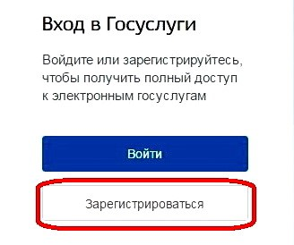

ШАГ 2. После завершения регистрации и авторизации на ЕПГУ,

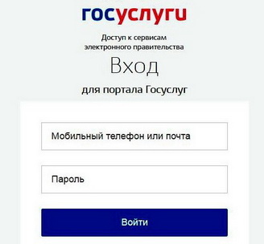

Заявителю станет доступен выбор электронных услуг в его личном кабинете:

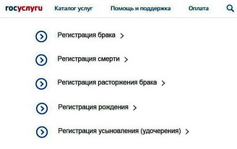

ШАГ 3. В случае выбора одной из услуг (например - регистрация заключения брака)
следует ознакомится с информацией об услуге:

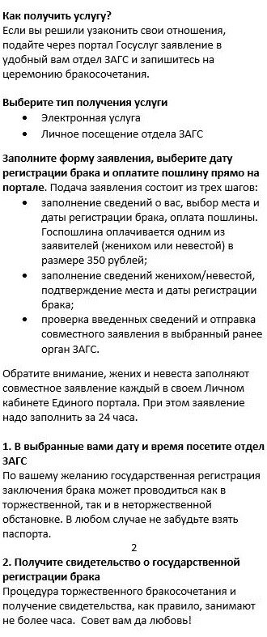

ШАГ 4. Далее необходимо заполнить заявления и прилагаемые формы заполнив соответствующие сведения о себе:

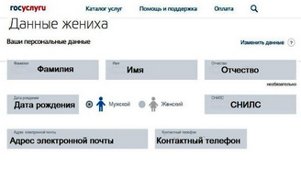

ШАГ 5. Выбрать место получения услуги на территории Магаданской области:

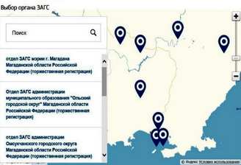

ШАГ 6. Выбрать время записи на приём:

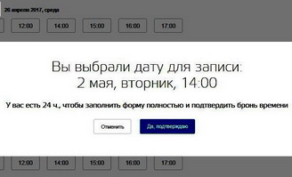

ШАГ 7. При наличии государственной пошлины оплатить услугу.

В результате выполненных действий, заявитель увидит сообщение, информирующее о том, что заявление принято. После чего, будет представлен номер заявления, по которому можно отследить ход предоставления услуги.
Обращаем внимание, что после подачи заявления в электронном виде Заявителю (заявителям) необходимо явиться в отдел ЗАГС с документами, предусмотренными для конкретного типа акта гражданского состояния или совершения иного юридически значимого действия.

